Dưới đây là view để hiện ra các mục tổng thông tin cần thiết

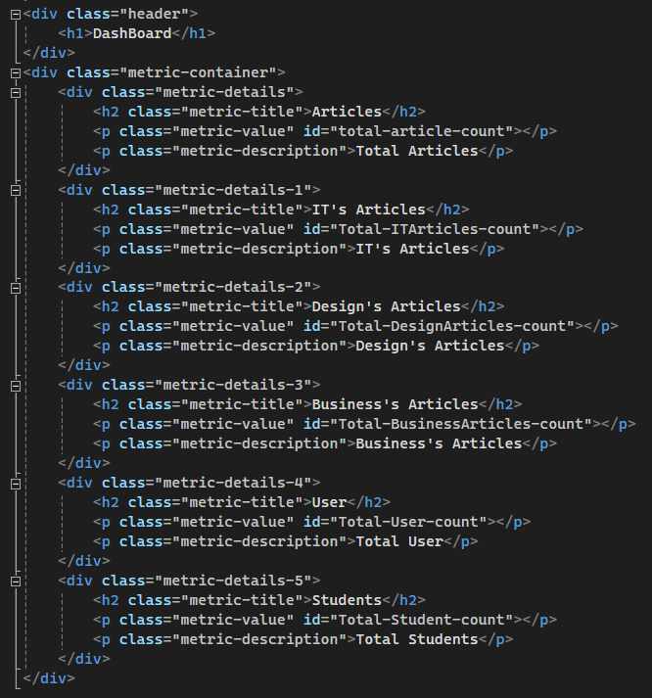

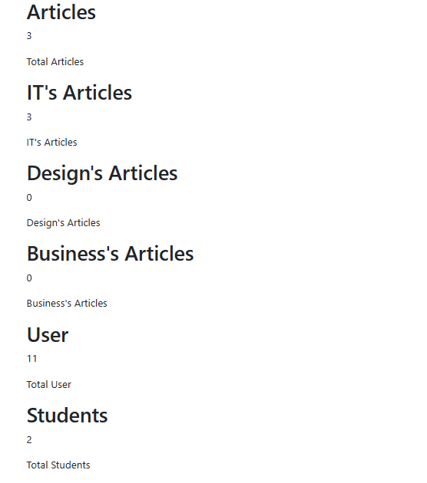

$(document).ready(function () {

// Use AJAX to request total article count

$.ajax({

type: "POST",

url: "/Statistics/GetTotalData",

contentType: "application/json; charset=utf-8",

dataType: "json",

success: function (data) {

// Data returned from GetTotalData action

var totalArticles = data; // Total number of articles

// Update the value of <p> element in metric-container Articles

$("#total-article-count").text(totalArticles);

},

error: function (err) {

console.error(err);

}

});

// Use AJAX to request total user count

$.ajax({

type: "POST",

url: "/Statistics/GetTotalUser",

contentType: "application/json; charset=utf-8",

dataType: "json",

success: function (data) {

// Data returned from GetTotalData action

var TotalUser = data; // Total number of users

// Update the value of <p> element in metric-container

$("#Total-User-count").text(TotalUser);

},

error: function (err) {

console.error(err);

}

});

// Use AJAX to request total student count

$.ajax({

type: "POST",

url: "/Statistics/GetTotalStudent", // Path to GetTotalStudent action

contentType: "application/json; charset=utf-8",

dataType: "json",

success: function (data) {

// Data returned from GetTotalStudent action

var totalStudents = data; // Total number of students

// Update the value of <p> element in metric-container

$("#Total-Student-count").text(totalStudents);

},

error: function (err) {

console.error(err);

}

});

// Sử dụng AJAX để gửi yêu cầu lấy tổng số lượng bài viết của khoa IT

$.ajax({

type: "POST",

url: "/Statistics/GetITArticles", // Đường dẫn tới hành động GetITArticles

contentType: "application/json; charset=utf-8",

dataType: "json",

success: function (data) {

// Dữ liệu trả về từ hành động GetITArticles

var TotalITArticles = data; // Số lượng bài viết của khoa IT

// Cập nhật giá trị của phần tử <p> trong metric-container

$("#Total-ITArticles-count").text(TotalITArticles);

},

error: function (err) {

console.error(err);

}

});

$.ajax({

type: "POST",

url: "/Statistics/GetDesignArticles", // Đường dẫn tới hành động GetITArticles

contentType: "application/json; charset=utf-8",

dataType: "json",

success: function (data) {

// Dữ liệu trả về từ hành động GetITArticles

var TotalDesignArticles = data; // Số lượng bài viết của khoa IT

// Cập nhật giá trị của phần tử <p> trong metric-container

$("#Total-DesignArticles-count").text(TotalDesignArticles);

},

error: function (err) {

console.error(err);

}

});

$.ajax({

type: "POST",

url: "/Statistics/GetBusinessArticles", // Đường dẫn tới hành động GetITArticles

contentType: "application/json; charset=utf-8",

dataType: "json",

success: function (data) {

// Dữ liệu trả về từ hành động GetITArticles

var TotalBusinessArticles = data; // Số lượng bài viết của khoa IT

// Cập nhật giá trị của phần tử <p> trong metric-container

$("#Total-BusinessArticles-count").text(TotalBusinessArticles);

},

error: function (err) {

console.error(err);

}

});

Đây là phần code sự dung ajax để gọi dữ liệu đã được tính từ Controller theo các URL   
  
ví dụ   
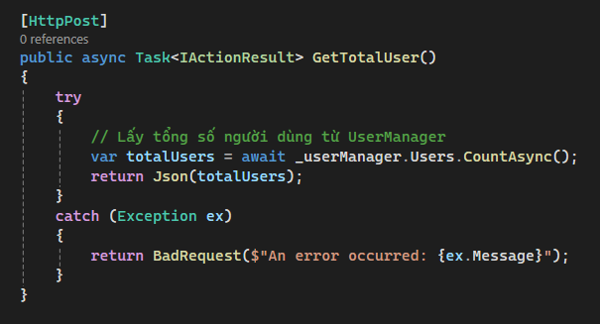

Đây là phần tính tổng số người dùng nghĩa là bao gồm tất cả người dùng trong hệ thống

Dữ liệu sẽ được trả ra và được gọi với URL là   
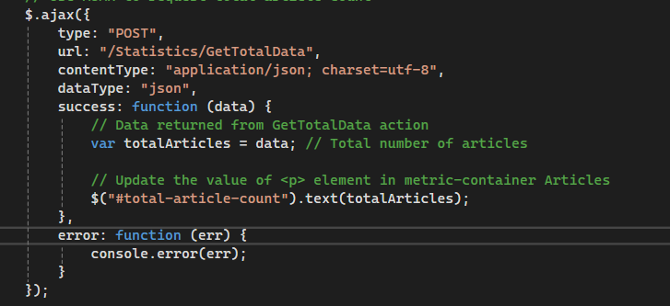

Đó là cách các mục được lấy dữ liệu bằng ajax sau đó dữ liệu được xuất vào các mục view theo id của tệp đó ví dụ trên thì id là total-article-count  
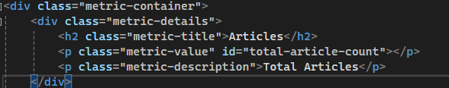  
  
và các tệp dưới cũng zậy và đang có 6 tệp   
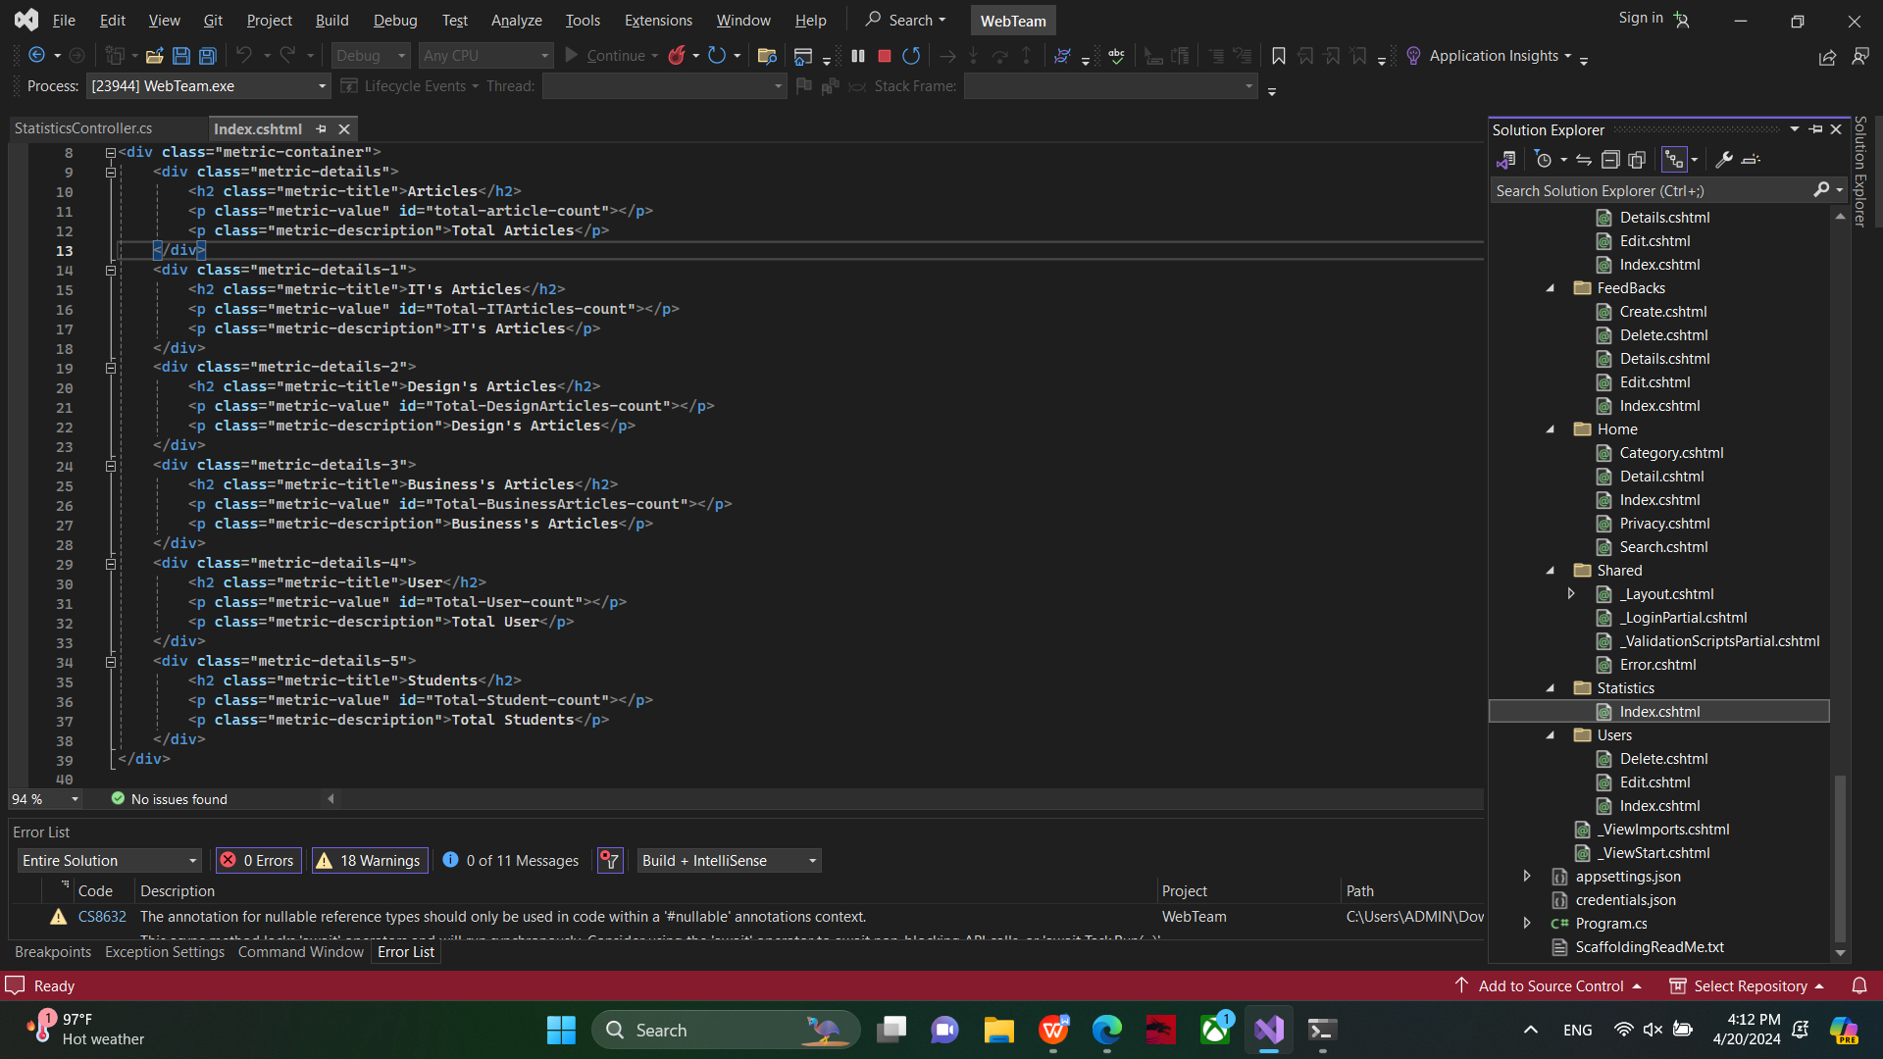  
tương ứng với 6 ajax   
  
  
về phần chart  
code ajax của chart sẽ bắt đầu từ Show all chart() và dưới đây là tổng code của chart còn lại code trên là của các mục thêm   
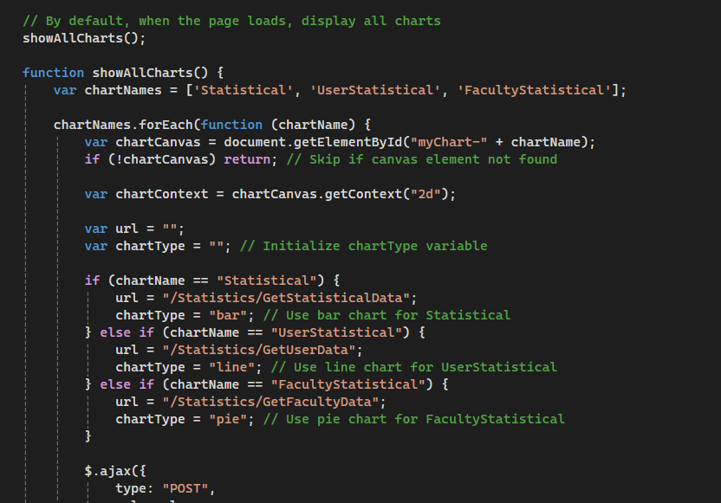

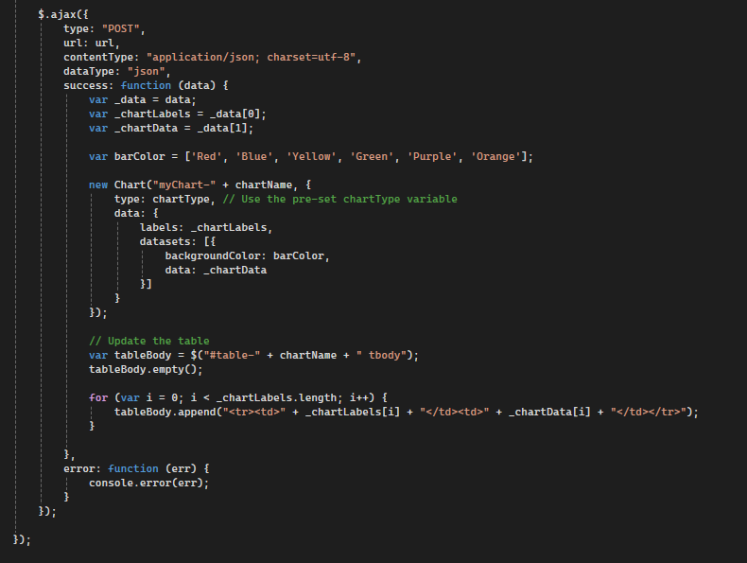

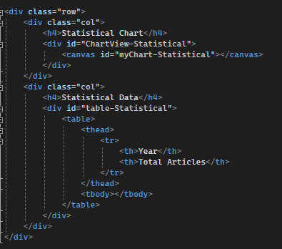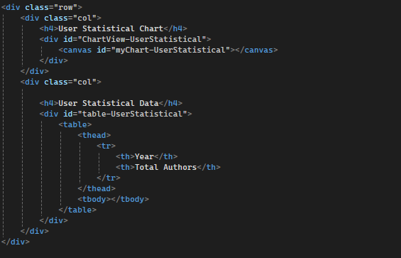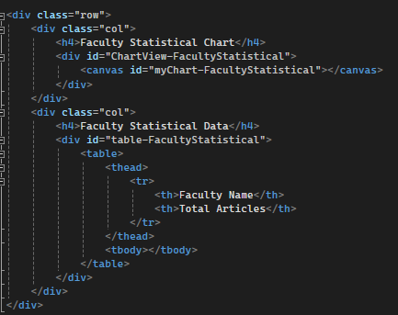  
  
các chart cũng sẽ được gọi dữ liệu từ controller sau đó trả về view theo id để xuất chart các ảnh trên là view của 3 chart có sẵn  
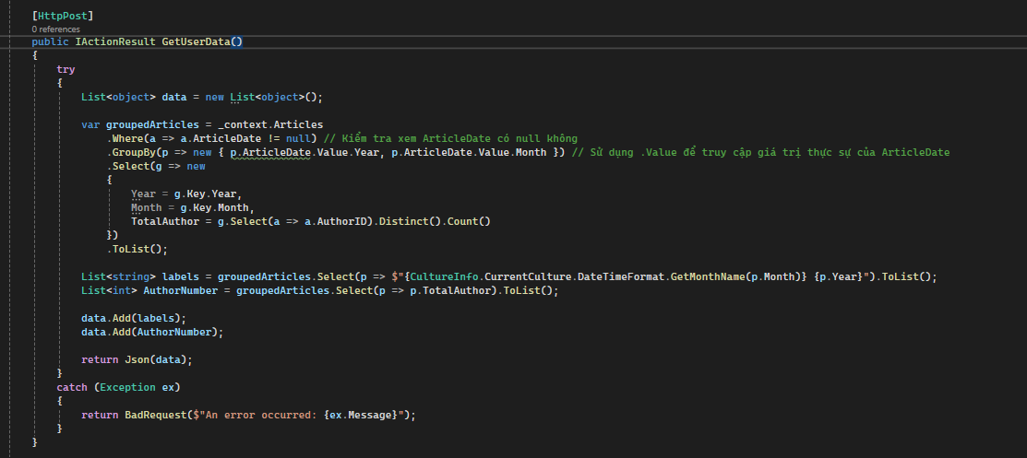  
chart tính tổng các tác giả theo tháng trong năm

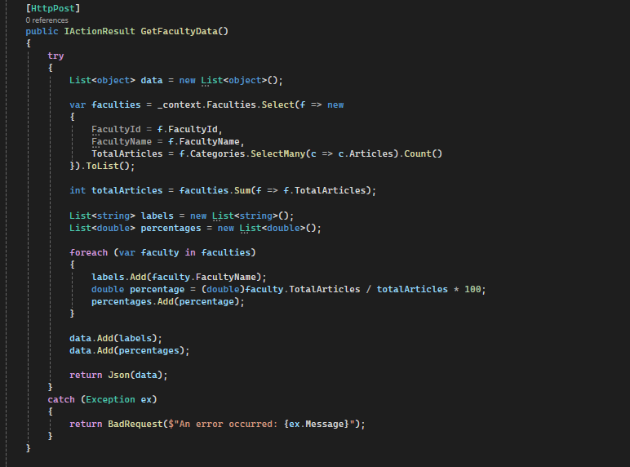tính tổng các bài viết theo ngành biểu thị dưới dạng phần trăm của bài viết  
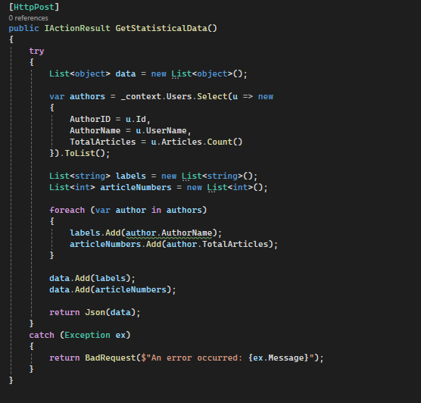

Tính tổng bài viết theo từng tác giả